图 书 推 荐

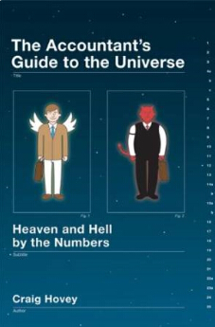
中文书名：《不神秘的会计：超级好懂有趣的会计入门书》
英文书名：THE ACCOUNTANT'S GUIDE TO THE UNIVERSE: Heaven and Hell by the Numbers
作 者：Craig Hovey
出 版 社：St. Martin’s
代理公司：ANA /Jackie
出版时间：2010年11月
页 数：176页
审读资料：电子稿
代理地区：中国大陆、台湾地区
类 型：经管
版权已授：2010年曾授权机械工业出版社，版权已回归。

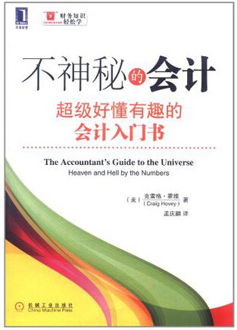
中简本出版记录
书 名：《不神秘的会计：超级好懂有趣的会计入门书》
作 者：(英) 克雷格·霍维
出版社：机械工业出版社
译 者：孟庆麟
出版年：2012年1月
页 数：152页
定 价：29.8元
装 帧：平装

内容简介：

学会计学就像学习一门新语言。会计学在地球上被称为“商业语言”，不过在某种更普遍的意义上，会计学是一种选择性语言：选择不同，结果当然就不一样。在商业领域践行的会计学使用货币来记录个人和公司的行为，然后接着记载它们所作的选择在将来回报有多好或者有多差。

本书作者虚拟了一个故事，帮上帝造天堂和地狱，在此过程中发生了很多惊险问题，但他巧妙地用各类会计基本知识成功化解，包括资产、负债、所有者权益、资产负债表、利润表、现金流量表等。本书还特别解释了会计数字之间来龙去脉的关系，让你清晰理解会计数字背后的商业意义。

作者简介：

克雷格·霍维（Craig Hovey）博士，任教于纽约罗切斯特的拿撒勒学院，主讲经济学。他的作品包括《蟑螂的方式》（The Way of the Cockroach）。该书版权销售至德国、西班牙、韩国、越南等国。

目录

第1章 将天堂和地狱外包 / 1
第2章 禁果 / 6
第3章 人类的飞跃 / 15
第4章 第一次发芽 / 24
第5章 星星之火，可以燎原 / 30
第6章 小小粒状料成就大事业 / 38
第7章 热销如火的假发 / 51
第8章 虎山行 / 57
第9章 利润的风险 / 65
第10章 假发为谁而戴 / 76
第11章 一粒老鼠屎毁了一锅汤 / 81
第12章 度假计划 / 90
第13章 在天堂中挣扎 / 99
第14章 华丽的跌落 / 107
第15章 遗憾的重逢 / 111
第16章 不得善终 / 120
第17章 一生的习题 / 129
第18章 时辰已到 / 141
第19章 浪子回头的出路 / 148

谢谢您的阅读！
请将回馈信息发至：黄家坤（Jackie Huang）
安德鲁﹒纳伯格联合国际有限公司北京代表处
北京市海淀区中关村大街甲59号中国人民大学文化大厦1705室
邮编：100872
电话：010-82504106，88810959
传真：010-82504200
Email: JHuang@nurnberg.com.cn
手机：13701127730
网址：www.nurnberg.com.cn
新浪微博：http://weibo.com/nurnberg
豆瓣小站：http://site.douban.com/110577/
微信订阅号：安德鲁书讯


